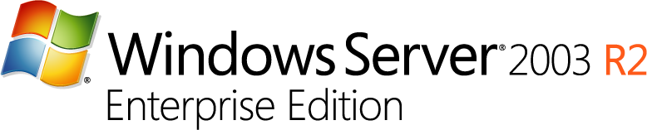 | 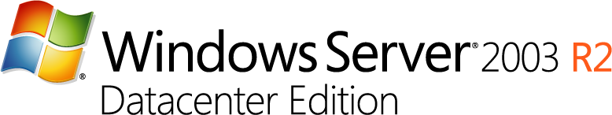

Nuovi modelli di licensing rendono Windows Server la piattaforma di virtualizzazione più conveniente per gli utenti

Le nuove modalità di licensing per ambienti virtuali, disponibili all’interno dei programmi multilicenza e, insieme ai nuovi prodotti, attraverso le licenze OEM e Retail, comprendono le seguenti opzioni:

• | Nuovi diritti d’uso della virtualizzazione per Windows Server 2003 R2 Enterprise Edition e Windows Server 2003 R2 Datacenter edition garantiscono il consolidamento a costi contenuti. Le licenze per Windows Server 2003 R2 Enterprise Edition consentono di eseguire fino a quattro istanze virtuali in un server fisico senza alcun costo aggiuntivo, aumentando il risparmio ottenuto tramite il consolidamento dei server su piattaforma Windows Server.
• | La possibilità di acquistare licenze in base alle istanze in esecuzione aumenta il valore e la flessibilità dei prodotti Windows Server System. Gli utenti non devono più acquistare una licenza per ogni istanza inattiva o archiviata di un prodotto Windows Server System, ma possono creare e archiviare un numero illimitato di istanze, incluse quelle per il backup e il ripristino, e pagare solo per il numero massimo di istanze in esecuzione in qualsiasi momento specifico.
• | La “trasferibilità” delle licenze permette di implementare ed eseguire i prodotti Windows Server System in qualsiasi server fisico che disponga di licenze per il software. Gli utenti possono spostare le istanze attive da un server fisico con licenza a un altro senza limiti, purché il server fisico disponga della licenza per il prodotto Windows Server System.
• | Le licenze per processore garantiscono un migliore utilizzo delle risorse. Grazie ai prodotti Windows Server System con licenza per processore, ad esempio Microsoft SQL Server, BizTalk Server e Internet Security and Acceleration (ISA) Server, gli utenti disporranno di maggiore flessibilità per eseguire più istanze in una macchina acquistando le licenze per il numero di processori virtuali effettivamente utilizzati.

Windows Server 2003 R2 Enterprise Edition
Con Windows Server 2003 R2, Microsoft ha introdotto diverse modifiche nella gestione delle licenze in modo da facilitare la virtualizzazione. Innanzitutto, una singola licenza di Windows Server 2003 R2 Enterprise Edition concede all'organizzazione titolare una licenza per l'istanza fisica del sistema operativo nonché le licenze per quattro istanze virtuali di Windows Server 2003 R2 Standard Edition o Enterprise Edition. Inoltre, le licenze di Windows Server 2003 R2 vengono applicate soltanto alle istanze in esecuzione del sistema operativo.

Windows Server 2003 R2 Datacenter Edition
A partire dal 1 Ottobre 2006 sono entrate in vigore le seguenti novità riguardanti Windows Server 2003 R2 Datacenter Edition:
- Disponibilità in Volume Licensing: per la prima volta, i clienti potranno licenziare Windows Server Datacenter Edition tramite i loro accordi Microsoft Volume Licensing per l’uso con qualsiasi server x86/32 bit e x64/64 bit.
- Più opzioni di licenza disponibili in OEM (Original Equipment Manufacturers): i clienti potranno acquistare Windows Server Datacenter Edition preinstallato su server da due a 64 processori con o senza il “Datacenter High Avalability Program”.
- Diritti di virtualizzazione illimitati: a partire dal 1 Ottobre 2006 i nuovi server licenziati con Windows Server Datacenter Edition (e le precedenti licenze) hanno il diritto di eseguire un numero illimitato di istanze virtuali di Windows Server. Licenziando semplicemente i processori del server con Windows Server Datacenter Edition, i clienti possono eseguire Windows Server Standard Edition, Enterprise Edition, Datacenter Edition o un mix delle tre edizioni senza dover tener traccia del numero di macchine virtuali o pagare per licenze aggiuntive di Windows Server.
Queste novità dimostrano l’impegno Microsoft per rendere Windows Server Datacenter Edition l’edizione di Windows Server con la più alta affidabilità, scalabilità e possibilità di virtualizzazione su larga scala. L’edizione Datacenter abilita soluzioni critiche per Database, ERP, consolidamento server, transazioni ad alto volume e real-time. La soluzione di fascia alta Windows Server gestisce fino a 64 processori, 1 terabyte di RAM e supporta cluster fino ad 8 nodi.
I diritti di virtualizzazione illimitati incrementano significativamente il risparmio dei clienti che possono realizzare il consolidamento server grazie alla piattaforma Windows Server. Insieme, Windows Server 2003 R2 Datacenter Edition e Virtual Server 2005 R2, sono la piattaforma ideale per “scalare” la virtualizzazione.
Il programma Datacenter High Avalibility è un‘opzione a complemento del sistema operativo Windows Server 2003 R2 Datacenter Edition. Il programma Datacenter High Avalaibility offre un modello di servizi e supporto unico realizzato per clienti con server mission-critical ed è composto dai seguenti componenti:
- Windows Server 2003 R2 Datacenter Edition
- Configurazioni di Datacenter qualificati che sono state testate e dimostrano un’alta affidabilità
- Fornitori di supporto per Datacenter certificati (DSP - Certified Datacenter Support Providers)
- Programma di supporto High Avalaibility per assicurare il massimo uptime alle applicazioni dei clienti
Da uno studio è emerso che i server con l’opzione Datacenter High Avalaibility Program hanno programmato un uptime del 99,996%. Questo programma diventerà più importante se combinato con la virtualizzazione perchè l’importanza dell’uptime cresce con il numero di istanze server simultanee che potrebbero essere affette da un problema server.
Licensing
Windows Server Datacenter Edition è licenziato per processore più Windows Server Client Access Licenses (CAL). I server con Windows Server Standard Edition o Enterprise Edition licenziati e coperti da Software Assurance possono essere aggiornati a Windows Server Datacenter Edition licenza per processore per sfruttare i vantaggi dei nuovi diritti di virtualizzazione illimitati. Datacenter Edition può essere acquistata tramite Volume Licensing direttamente presso Microsoft o i rivenditori, e può anche essere acquistato preinstallato sui server in modalità OEM. Il Datacenter High Avalability Program è disponibile solamente in modalità OEM.
Sono richieste le licenze Windows Server Terminal Services Client Access License (TS CAL) per accedere all’interfaccia grafica utente (GUI – Graphic User Interface) di un server o di una istanza virtuale di Windows Server in esecuzione su un server licenziato con Windows Server Datacenter Edition.

